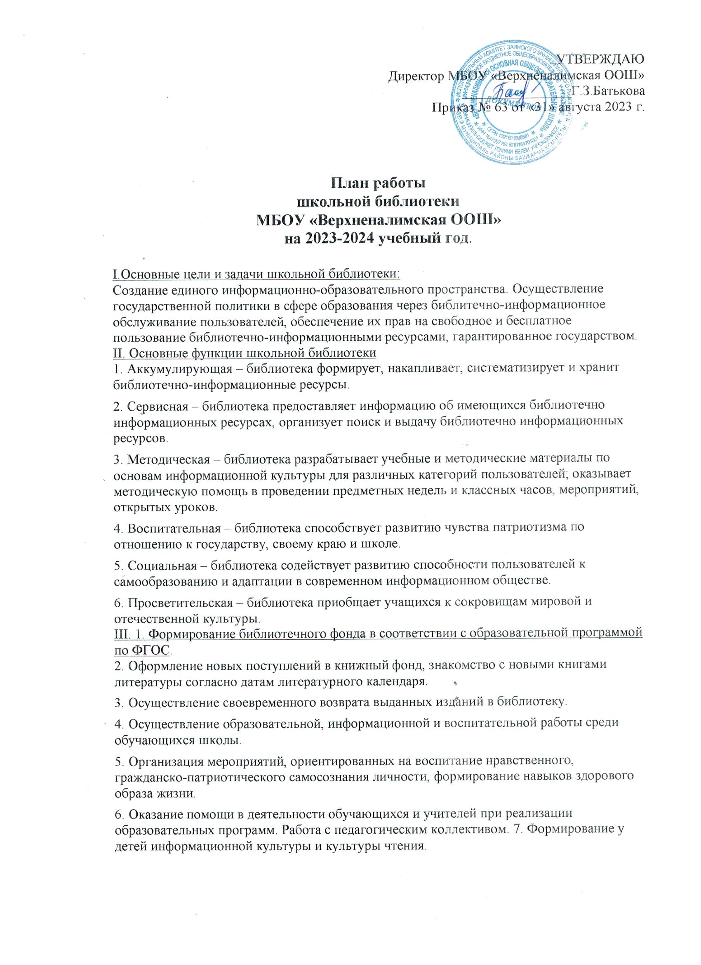

ФОРМИРОВАНИЕ БИБЛИОТЕЧНОГО ФОНДА

№п/п | Содержание работы | Срок исполнения |  | Ответственный
1 | Изучение состава фондов и анализ их использования. Диагностика обеспеченности учащихся школы учебниками и учебными пособиями на 2022-2023 учебный год. | сентябрь |  | Школьный библиотекарь
2 | Мониторинг фонда учебной литературы. Составление библиографической модели |  |  | Школьный библиотекарь
 | комплектования фонда учебной литературы:  -работа с перечнем учебников и учебных пособий, рекомендованных Министерством образования РФ  - составление совместно с учителями-предметниками заказа на учебники с учетом их требований - формирование общешкольного заказа на учебники и учебные пособия с учетом замечаний рабочей группы учебнометодического совета.  Подготовка перечня учебников, планируемых к использованию в новом учебном оду, для обучающихся и их родителей -осуществление контроля выполнения сделанного заказа - прием и обработка поступивших учебников:  а) получение накладных;  б) запись в книгу суммарного учёта;  в) оформление картотеки; |  | Школьный библиотекарь
3 | Комплектование фонда ( в том числе периодическими изданиями); оформление подписки на периодические издания | октябрь, апрель | Школьный библиотекарь
4 | Прием и выдача учебников (по графику) | май- август | Школьный библиотекарь
5 | Информирование учителей и учащихся о новых поступлениях учебников и учебных пособий | август | Школьный библиотекарь
6 | Оформление выставки  «Знакомьтесь: новые учебники» | август | Школьный библиотекарь
7 | Списание фонда с учетом ветхости и смены программ | декабрь | Школьный библиотекарь
8 | Приём и техническая обработка новых учебных изданий | В течение года | Школьный библиотекарь
9 | Учёт новых поступлений | В течение года | Школьный библиотекарь
10 | Расстановка новых изданий в фонде | По мере поступления | Школьный библиотекарь
11 | Организация открытого доступа: ежедневная расстановка книг | В течение года | Школьный библиотекарь
12 | Проведение работы по сохранности учебного фонда (рейды по классам с подведением итогов) | Два раза в год | Школьный библиотекарь
13 | Работа с резервным фондом учебников: - ведение учёта;  - размещение на хранение | В течение года | Школьный библиотекарь
14 | Составление элетронной базы данных «Учебники и учебные пособия» | В течение года | Школьный библиотекарь
Работа с фондом художественной литературы
1 | Обеспечение свободного доступа в библиотеке к художественному фонду, русской и татарской классической  литературе (для уч. 1-4 кл.) | постоянно | Школьный библиотекарь
2 | Своевременное проведение и регистрация изданий. Создание электронного каталога  поступающей литературы | По поступления  мере | Школьный библиотекарь
3 | Выдача художественной литературы и периодических изданий согласно возрастным категориям каждого читателя в соответствии с ФЗ от 29.12. 2010 г. № 436 –ФЗ «О защите детей от информации, причиняющей вред их здоровью и развитию». | постоянно | Школьный библиотекарь
4 | Создание и поддержание комфортных условий для работы читателей. | постоянно | Школьный библиотекарь
5 | Работа по ремонту художественных изданий, методической литературы и учебников с привлеченим  обучающихся | постоянно | Школьный библиотекарь
Работа с читателями
1 | Индивидуальная работа. Обслуживание обучающихся школы согласно режиму работы школьной библиотеки | постоянно | Школьный библиотекарь
2 | Просмотр читательских формуляров с целью выявления задолжников, доведение результатов просмотра до сведения классных руководителей | один раз в четверть | Школьный библиотекарь
3 | Проведение беседы с вновь записавшимися читателями о правилах поведения в школьной библиотеке, о культуре чтения книг и журнальной периодики | при зачислении | Школьный библиотекарь
4 | Беседы о прочитанном | постоянно | Школьный библиотекарь
5 | Рекомендательные и рекламные  беседы о новых книгах, энциклопедиях и журналах,  поступивших в библиотеку | по мере  поступления | Школьный библиотекарь
Работа с родительской общественностью и педагогическим коллективом
1 | Отчёт перед родительской общественностью о новых поступлениях учебников. | сентябрь | Школьный библиотекарь
2 | Составление библиографического списка учебников, необходимых школьникам к началу учебного года, для всеобщего ознакомления. | апрель-май | Школьный библиотекарь
3 | Участие в работе педагогического совета, подготовка материалов по темам: « Школьные учебники: выбор, обеспечение и  использование» | По  проведения заседания педсовета | плану
4 | Информирование учителей о новой учебной и методической литературе, педагогических  журналов и газет | по мере  поступления | Школьный библиотекарь
5 | Консультационно-информационная  работа с методическими объединениями учтелей, направленная на оптимальный выбор учебников, на новый  учебный год | февраль-март | Школьный библиотекарь
РАБОТА С ОБУЧАЮЩИМИСЯ ШКОЛЫ
1 | Обслуживание читателей согласно расписанию работы библиотеки | постоянно | Школьный библиотекарь
2 | Просмотр читательских формуляров с целью выявления задолжников. Доведение результатов просмотра до сведения классных руководителей | Один раз в четверть | Школьный библиотекарь
3 | Проведение беседы с вновь записавшимися читателями о правилах поведения в школьной библиотеке | постоянно | Школьный библиотекарь
Массовая работа

1 | Кн. выставка учебных изданий к предметным неделям (неделя математики, химии и т.д.). «Копилка знаний». Викторины.  Литературные игры. Час общения. | По предметным  неделям | Школьный библиотекарь
Профессиональное развитие ответственного за работу
школьной библиотеки
1 | Участие в семинарах | Методический день | Школьный библиотекарь
2 | Самообразование | В течение года | Школьный библиотекарь
3 | Взаимодействие с другими  библиотеками | по мере  необходимости | Школьный библиотекарь
4 | Повышение квалификации на курсах | по мере  необходимости | Школьный библиотекарь

